ONLINEVAAZ
Yaz Kur'an Kursları
3 Temmuz 2026
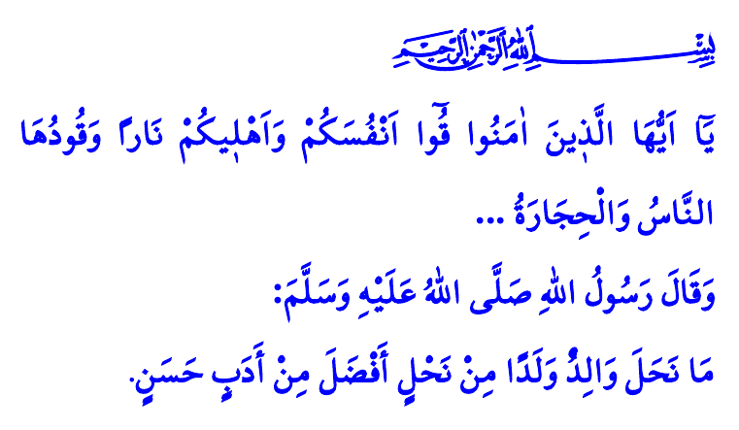
Muhterem Müslümanlar!
Geçtiğimiz hafta itibarıyla çocuklarımız bir eğitim öğretim yılını daha tamamlayıp yaz dönemine girdiler. Evlatlarımızın iyi bir eğitim almaları toplumumuz ve geleceğimiz için önem arz etmektedir. Ancak bilmeliyiz ki; beden ve ruhun, dünya ve ahiretin birlikte imar ve ihya edilmesi gerekmektedir. Zira insanı gerçek anlamda değerli kılan; bilgisiyle birlikte imanını, başarısıyla birlikte ahlakını koruyabilmesidir. Resûl-i Ekrem (s.a.s), “Hiçbir anne baba, çocuğuna güzel terbiyeden daha kıymetli bir bağışta bulunmamıştır” nasihatiyle bu hususa dikkatlerimizi çekmektedir.
Kıymetli Anne Babalar!
Modern çağın getirdiği tüketim kültürü, dijital mecraların bilinçsiz kullanımı, zaman zaman kutsallarımızın mizah adı altında alaya alınması, çocuklarımızı günden güne değerlerimizden uzaklaştırmaktadır. Tertemiz dimağlar; batıl inançlar, sapkın akımlar, bağımlılık ve akran zorbalığının girdabında kaybolma riskiyle karşı karşıyadır. Etrafımızı çepeçevre saran bu tehditler karşısında çaresiz değiliz. Çare; akıllara ve kalplere hitap eden ilim ve hikmeti, en güzel şekilde çocuklarımızla buluşturmaktır. Yüce Rabbimizin, “Ey iman edenler! Kendinizi ve ailenizi yakıtı insanlar ve taşlar olan ateşten koruyun” emri gereğince, evlatlarımıza helal haram hassasiyeti kazandırmaktır. Milli ve manevi değerlerimizi özümsemelerine katkı sunmaktır.
Değerli Müminler!
Çocuklarımızın; Yüce Kitabımız Kur’an’ı, Sevgili Peygamberimiz (s.a.s)’in örnek hayatını, iman ve ibadet esaslarını, dinî ve ahlaki değerlerimizi, örf ve adetlerimizi öğrenebilecekleri yaz Kur’an kurslarımız önümüzdeki pazartesi günü başlıyor. Bizler istiyoruz ki; yaz Kur’an kurslarında çocuklarımız; paylaşmayı, kardeşliği, yardımlaşmayı ve sevgiyi yaşayarak öğrensinler. Birlikte namaz kılmanın huzurunu, dua etmenin güzelliğini ve cami adabının inceliklerini idrak etsinler. Vatanımızın dirliği ve milletimizin huzuru için Kur’an’ın nuruyla aydınlansınlar. Peygamber Efendimiz (s.a.s)’in güzel ahlakıyla erken yaşta tanışsınlar. Gençlerimiz; zihinlerindeki sorulara, kalplerindeki arayışlara din görevlilerimizin rehberliğinde cevaplar bulsunlar. Bir ömür boyu iyiliklere omuz omuza yürüyecekleri arkadaşlıklar kursunlar.
Aziz Müslümanlar!
Unutmayalım ki, çocuklarımızın gönlüne küçük yaşlarda ekilen Allah sevgisi, ömür boyu meyve verecek en kıymetli tohumdur. Bu vesileyle “Yaz Kur’an Kursunda Buluşuyoruz” çağrısıyla tüm çocuklarımızı ve gençlerimizi, camilerimize ve Kur’an kurslarımıza davet ediyoruz. Aynı zamanda anne babalardan, çocuklarının; dinimiz, kültürümüz ve camilerimizle olan bağlarını koruma noktasında daha fazla hassasiyet göstermelerini bekliyoruz.
Hutbemizi, Allah Resûlü (s.a.s)’in şu müjdesiyle bitiriyoruz: “Kim Kur’an-ı Kerim’i okur ve onunla amel ederse, kıyamet günü ebeveynine bir taç giydirilir. Bu tacın ışığı, güneşin dünyadaki bir eve konulduğunda onun vereceği ışıktan daha güzeldir…”
Kaynaklar
Tirmizî, Birr, 33; İbn Hanbel, IV, 77.
Tahrîm, 66/6.
Ebû Dâvûd, Vitr, 14.
Kaynak: Diyanet İşleri Başkanlığı

